SESSION 9: THIẾT KẾ DỮ LIỆU VỚI ERD

Bài 1:
Tên | Miêu tả vai trò
Sách | Chứa các thông tin chi tiết về sách như tên sách, giá, mô tả, thể loại, năm xuất bản…
Tác giả | Lưu trữ thông tin của các tác giả như họ tên, tiểu sử, thông tin liên hệ. Một tác giả có thể viết nhiều sách.
Khách hàng | Lưu thông tin của người mua như họ tên, địa chỉ, email, số điện thoại… phục vụ cho việc giao hàng và chăm sóc khách hàng.
Đơn hàng | Đại diện cho một lần mua hàng. Lưu thông tin ngày mua, khách hàng thực hiện mua và trạng thái đơn hàng (mới, đã giao…).
Chi tiết đơn hàng | Chứa thông tin từng sản phẩm trong một đơn hàng như sách nào được mua, số lượng, đơn giá tại thời điểm mua. Đây là bảng trung gian giữa Sách và Đơn hàng.

Bài 2:
Tiêu chí | ERD | Class Diagram
Mục đích | Mô tả dữ liệu và mối quan hệ giữa các thực thể trong hệ thống. Tập trung vào cấu trúc cơ sở dữ liệu. | Mô tả cấu trúc hệ thống phần mềm dưới dạng các lớp, thuộc tính, phương thức và mối quan hệ giữa các lớp.
Thành phần chính | Thực thể, thuộc tính, mối quan hệ | Thuộc tính, phương thức, mối quan hệ
Cách biểu diễn mối quan hệ | 1-1, 1-N, N-N | Association, Aggregation, Composition, Inheritance, Dependency
Sử dụng trong giai đoạn nào của dự án | Chủ yếu ở giai đoạn Phân tích để xây dựng mô hình dữ liệu trước khi thiết kế CSDL. | Chủ yếu ở giai đoạn Thiết kế

Bài 3:
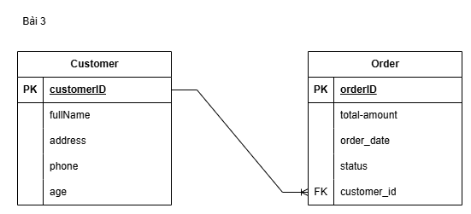
Bài 4:
Entity | Attribute | Kiểu dữ liệu | Vai trò
User | UserID | INT | Khóa chính định danh người dùng
User | FullName | VARCHAR | Lưu họ tên người dùng
User | Email | VARCHAR | Thông tin đăng nhập và liên hệ
User | Role | VARCHAR | Phân loại người dùng
Course | CourseID | INT | Định dnah khóa học
Course | CourseName | VARCHAR | Lưu tên khóa học, hiển thị cho người dùng
Course | Description | TEXT | Mô tả nội fdung khóa học
Course | CreatedDate | DATE | Ngày tạo khóa học trên hệ thống
Enrollment | EnrollmentID | INT | Khóa chính theo dõi một lần đăng ký
Enrollment | UserID | INT | Tham chiếu đến người dùng đăng ký
Enrollment | CourseID | INT | Tham chiếu đến khóa học được đăng ký
Enrollment | EnrollmentDate | DATE | Ngày tham gia khóa học

Bài 5:
Tình huống | Mối quan hệ | Giair thích
Một sinh viên có một mã sinh viên duy nhất | 1 – 1 | Mỗi sinh viên chỉ gắn với một mã duy nhất và ngược lại mã chỉ thuộc về một sinh viên
Một khách hàng có thể đặt nhiều đơn hàng | 1 – N | Một khách hàng có thể tạo nhiều đơn, nhưng một đơn chỉ thuộc 1 khách hàng
Một sinh viên có thể học nhiều môn học và ngược lại | N - N | Nhiều sinh viên học 1 môn và 1 môn có nhiều sinh viên → cần bảng trung gian

Bài 6:
- Chuẩn hóa 1NF:
Hóa đơn | Tên khách hàng | SĐT | Sản phẩm | Tổng tiền
HD001 | An | 0912345678 | Bút bi | 50,000
HD001 | An | 0912345678 | Vở | 50,000
HD001 | An | 0912345678 | Thước | 50,000
HD002 | Bình | 09887654321 | Sách | 80,000
HD002 | Bình | 09887654321 | Bút chì | 80,000

- Chuẩn hóa 2NF:
+ Khách hàng:
Mã KH | Tên KH | SĐT
KH001 | An | 0912345678
KH002 | Bình | 0987654321

+ Hóa đơn:
Mã hóa đơn | Mã KH (FK) | Tổng tiền
HD001 | KH001 | 50,000
HD002 | KH002 | 80,000

+ Chi tiết hóa đơn:

Mã hóa đơn | Sản phẩm
HD001 | Bút bi
HD001 | Vở
HD001 | Thước
HD002 | Sách
HD002 | Bút chì

- Chuẩn hóa 3NF:
+ Bảng sản phẩm:
Mã SP | Tên SP
SP01 | Bút bi
SP02 | Vở
SP03 | Thước
SP04 | Sách
SP05 | Bút chì
+ Bảng chi tiết hóa đơn:
Mã SP | Tên SP
HD001 | SP01
HD001 | SP02
HD001 | SP03
HD002 | SP04
HD002 | SP05

Bài 7:
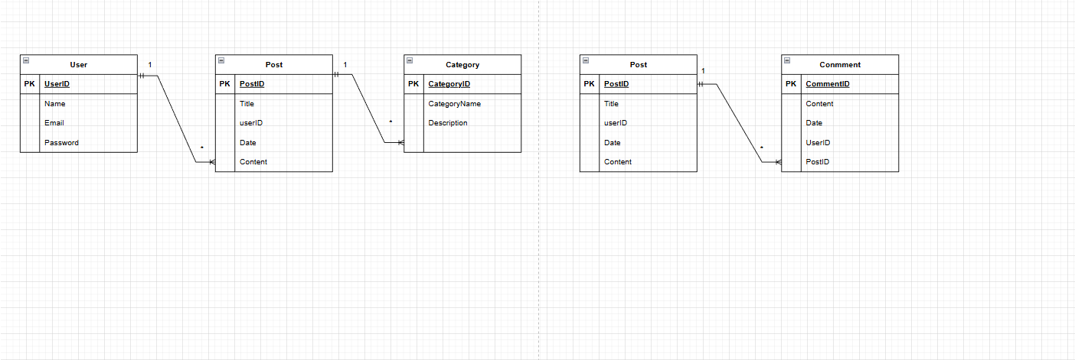

Bài 8:
